

Администрация

муниципального округа город Шахунья

Нижегородской области

П О С Т А Н О В Л Е Н И Е

от 03.08.2026 № 783

Об утверждении схемы размещения гаражей, являющихся некапитальными сооружениями, либо стоянок технических или других средств передвижения инвалидов на территории муниципального округа город Шахунья
Нижегородской области

В соответствии со статьей 39.36-1 Земельного кодекса Российской Федерации, постановлением правительства Нижегородской области от 22.12.2022 № 1110
«Об утверждении Порядка утверждения органами местного самоуправления муниципальных образований Нижегородской области схем размещения гаражей, являющихся некапитальными сооружениями, стоянок технических или других средств передвижения инвалидов вблизи их места жительства», заявлением Смелова Сергея Григорьевича, администрация муниципального округа город Шахунья Нижегородской области п о с т а н о в л я е т:
1. Утвердить прилагаемую схему размещения гаражей, являющихся некапитальными сооружениями, либо стоянок технических или других средств передвижения инвалидов вблизи их места жительства на землях или земельных участках, находящихся в государственной или муниципальной собственности и расположенных
на территории муниципального округа город Шахунья Нижегородской области. Адрес (местоположение) земельного участка: Российская Федерация, Нижегородская область, муниципальный округ город Шахунья, поселок Лужайки, улица Центральная, примерно в 25 метрах на северо-запад от многоквартирного дома № 9, площадь земельного участка 24 кв.м., разрешенное использование: гараж.
2. Настоящее постановление вступает в силу со дня его подписания.
3. Управлению организационной работы департамента экономического развития администрации муниципального округа город Шахунья Нижегородской области обеспечить размещение настоящего распоряжения в газете «Знамя труда», в сетевом издании газеты «Знамя труда» и на официальном сайте администрации муниципального округа город Шахунья Нижегородской области.
4. Контроль за исполнением настоящего постановления возложить на председателя Комитета муниципального имущества и земельных ресурсов администрации муниципального округа город Шахунья Нижегородской области А.В. Захарова.

Глава местного самоуправления
муниципального округа город Шахунья А.И. Пугачёв

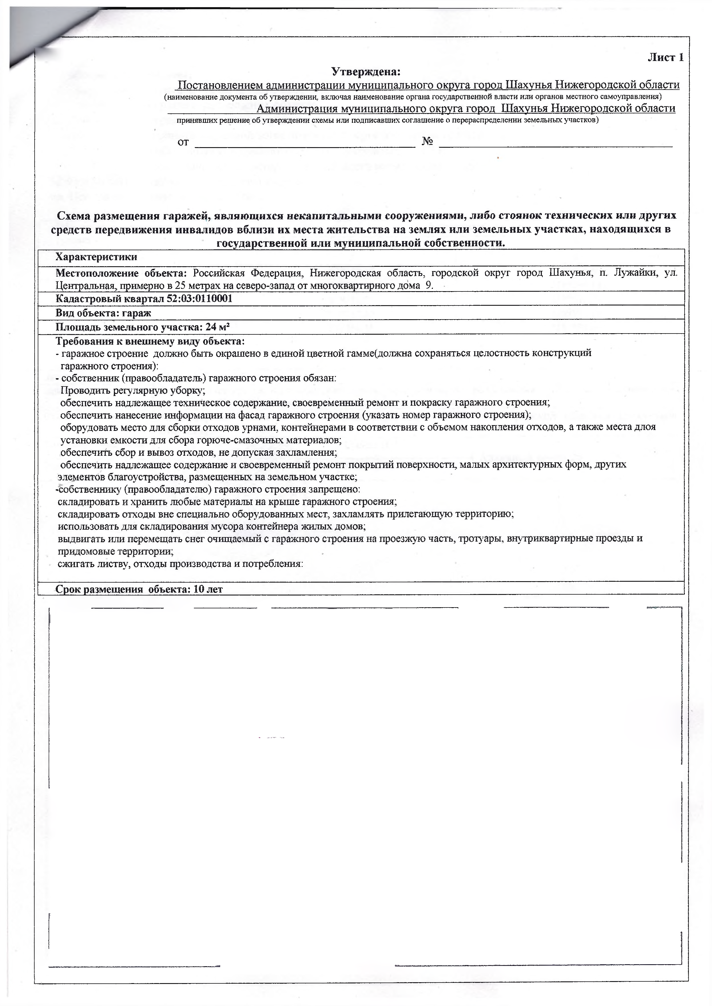

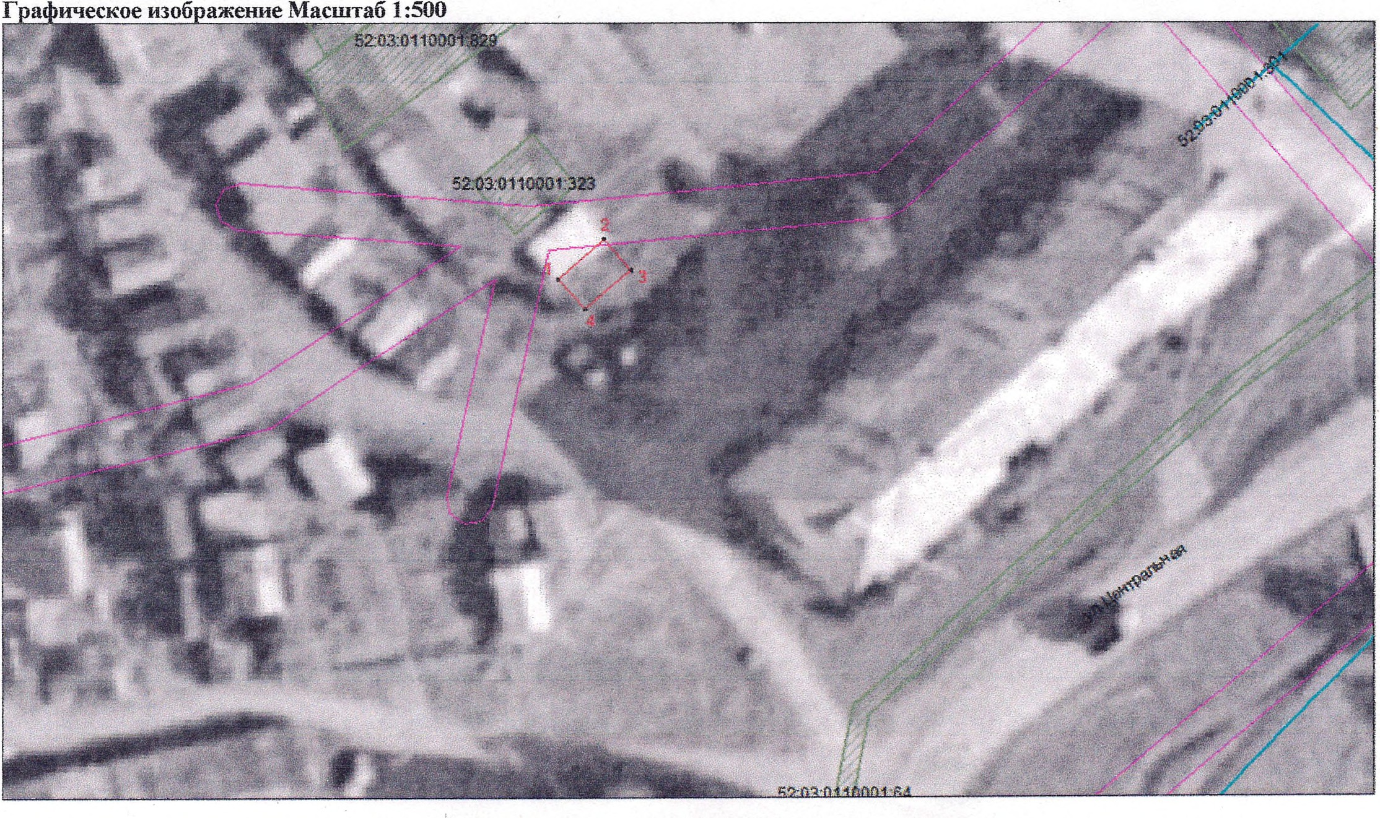
Утверждена:
От 03.08.2026 № 783
Постановлением администрации муниципального округа город Шахунья Нижегородской области
(наименование документа об утверждении, включая наименование органа государственной власти или органов местного самоуправления)
Администрация муниципального округа город Шахунья Нижегородской области
принявших решение об утверждении схемы или подписавших соглашение о перераспределении земельных участков)

ОТ №

Схема размещения гаражей, являющихся некапитальными сооружениями, либо стоянок технических или других средств передвижения инвалидов вблизи их места жительства на землях или земельных участках, находящихся в
государственной или муниципальной собственности. Характеристики
Местоположение объекта: Российская Федерация, Нижегородская область, городской округ город Шахунья, п. Лужайки, ул. Центральная, примерно в 25 метрах на северо-запад от многоквартирного дома 9, Кадастровый квартал 52:03:0110001 Вид объекта: гараж Площадь земельного участка: 24 м2

Требования к внешнему виду объекта:
- гаражное строение должно быть окрашено в единой цветной гамме(должна сохраняться целостность конструкций гаражного строения):
- собственник (правообладатель) гаражного строения обязан:
Проводить регулярную уборку7;
обеспечить надлежащее техническое содержание, своевременный ремонт и покраску гаражного строения; обеспечить нанесение информации на фасад гаражного строения (указать номер гаражного строения);
оборудовать место для сборки отходов урнами, контейнерами в соответствии с объемом накопления отходов, а также места длоя установки емкости для сбора горюче-смазочных материалов;
обеспечить сбор и вывоз отходов, не допуская захламления;
обеспечить надлежащее содержание и своевременный ремонт покрытий поверхности, малых архитектурных форм, других элементов благоустройства, размещенных на земельном участке;
-собственнику (правообладателю) гаражного строения запрещено:
складировать и хранить любые материалы на крыше гаражного строения:
складировать отходы вне специально оборудованных мест, захламлять прилегающую территорию; использовать для складирования мусора контейнера жилых домов;
выдвигать или перемещать снег очищаемый с гаражного строения на проезжую часть, тротуары, внутриквартирыые проезды и придомовые территории;
сжигать листву, отходы производства и потребления:

Срок размещения объекта: 10 лет

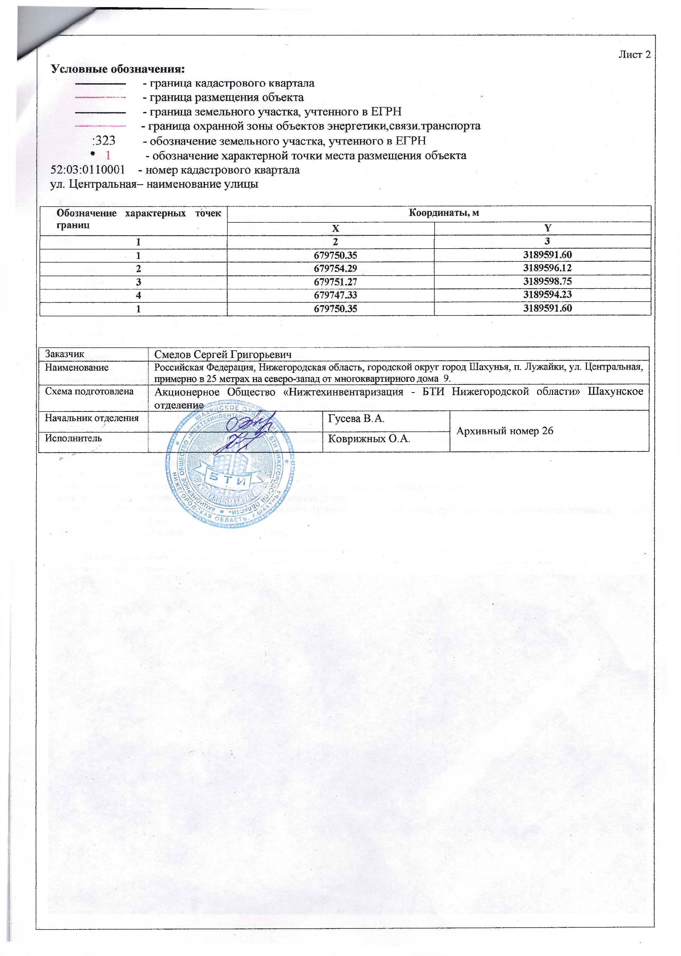
Условные обозначения:
- граница кадастрового квартала
- граница размещения объекта
- граница земельного участка, учтенного в ЕГРН
------------ - граница охранной зоны объектов энергетикщсвязи.транспорта
:323 - обозначение земельного участка, учтенного в ЕГРН
* 1 - обозначение характерной точки места размещения объекта 52:03:0110001 - номер кадастрового квартала
ул. Центральная- наименование улицы

Обозначение характерных точек границ | Координаты, м
Обозначение характерных точек границ | X | Y
1 | 2 | 3
1 | 679750.35 | 3189591.60
2 | 679754.29 | 3189596.12
3 | 679751.27 | 3189598.75
4 | 679747.33 | 3189594.23
1 | 679750.35 | 3189591.60

Заказчик | Смелов Сергей Григорьевич
Наименование | Российская Федерация, Нижегородская область, городской округ город Шахунья, п. Лужайки, ул. Центральная,  примерно в 25 метрах на северо-запад от многоквартирного дома 9.
Схема подготовлена | Акционерное Общество «Нижтехинвентаризация - БТИ Нижегородской области» Шахунское  о т д е я « щ ^ ^ ^ о в ^ 5 . - . .
Начальник отделения | Гусева В. А.
Исполнитель | Коврижных О. А. | Архивный номер 26
ШжХ-JL£шФ; / о //-1
шжШ1ш

